# Ejercicio 11: Crear una clase con una variable y un método

Principal.java

public class Principal {

public static void main(String[] args){

Saludo saludo = new Saludo();

saludo.mostrarMensaje();

}

}

Saludo.java

public class Saludo{

String mensaje = "Hola, bienvenido a Java";

public void mostrarMensaje(){

System.out.println(mensaje);

}

}

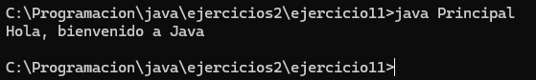

# Ejercicio 12: Uso de variables y operadores aritméticos

Calculadora.java

public class CalculadoraSimple{

static int num1 = 95;

static int num2 = 30;

static int resultado;

public static void main(String[] args){

resultado= num1 + num2;

System.out.println(resultado);

resultado= num1 - num2;

System.out.println(resultado);

resultado= num1 * num2;

System.out.println(resultado);

resultado= num1 / num2;

System.out.println(resultado);

}

}

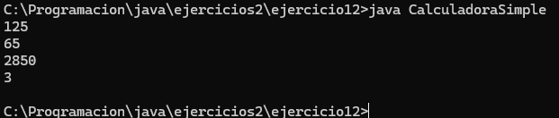

# Ejercicio 13: Creación de una clase con método que retorna un valor

Principal.java

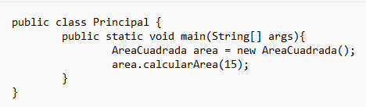

AreaCuadrada.java

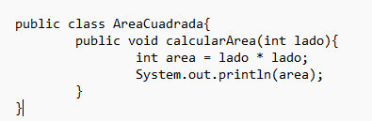

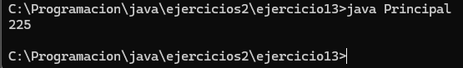

# Ejercicio 14: Uso de operadores relacionales

Principal.java

public class Principal {

public static void main(String[] args){

Comparador comparador = new Comparador();

comparador.compararNumeros(20 , 60);

}

}

Comparador.java

public class Comparador{

public void compararNumeros(int a, int b){

boolean mayor = (a > b);

System.out.println("es mayor: "+ mayor);

boolean menor = (a < b);

System.out.println("es menor: "+ menor);

boolean igual = (a == b);

System.out.println("es igual: "+ igual);

}

}

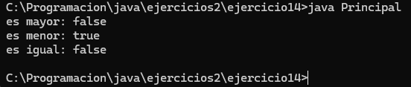

# Ejercicio 15: Creación y uso de un paquete con clases

Principal.java

import operaciones.Multiplicador;

public class Principal {

public static void main(String[] args){

Multiplicador multi = new Multiplicador();

multi.multiplicar(5,9);

}

}

Multiplicador.java

package operaciones;

public class Multiplicador {

public void multiplicar(int a , int b){

int resultado = a * b;

System.out.println("el resultado es: "+ resultado);

}

}

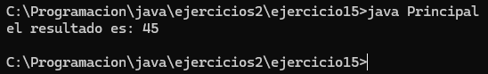

# Ejercicio 16: Uso de operadores lógicos

# Ejercicio 17: Creación de una constante y su uso en un cálculo

# Ejercicio 18: Conversión de tipos de datos

# Ejercicio 19: Uso de métodos estáticos para cálculos matemáticos

# Ejercicio 20: Llamar a un método desde otro método